Nome/Data:

- Um saco de biscoitos contém 40 unidades que, de acordo com as informações do rótulo, equivalem a 10 porções. Ainda de acordo com o rótulo, uma porção possui 300 calorias. Baseado nessas informações, crie um algoritmo que permita ao usuário inserir o número de biscoitos que ele consumiu e imprima na tela a quantidade de calorias correspondentes.

- Crie um algoritmo que solicite ao usuário que informe o número de homens e o número de mulheres matriculadas numa classe e exiba os percentuais equivalentes a cada sexo na tela.

- A Granja Galinha Feliz vende ovos orgânicos vermelhos por R$ 3,25 a dúzia ou R$ 0,45 por unidade avulsa. Sabendo disso, escreva um programa que solicite ao usuário o número de ovos vendidos a um cliente e exiba o valor total devido com uma explicação apropriada. Por exemplo, se um cliente comprou 27 ovos, isso resulta em 2 dúzias e 3 ovos; ou seja: duas dúzias a R$ 3,25 por dúzia e três ovos avulsos a 45 centavos cada, totalizando de R$ 7,85.

- Sabendo que há 60 segundos em um minuto, 3.600 segundos em uma hora e 86.400 segundo em um dia, crie um algoritmo que a partir de uma determinada quantidade de segundos fornecida pelo usuário, converte-a da seguinte maneira:
• Se a quantidade de segundos for maior ou igual a 60, o programa deverá exibir o número de minutos equivalente;
• Se a quantidade de segundos for maior ou igual a 3.600, o programa deverá exibir o número de horas equivalente;
• Se a quantidade de segundos for maior ou igual a 86.400, será exibir o número de dias equivalente.

- Uma empresa concederá um aumento de salário aos seus funcionários, variável de acordo com o cargo, conforme a tabela abaixo. Faça um algoritmo que leia o salário e o cargo de um funcionário e calcule o novo salário. Se o cargo do funcionário não estiver na tabela, ele deverá, então, receber 40% de aumento. Mostre o salário antigo, o novo salário e a diferença.
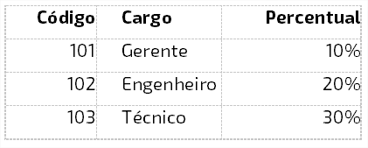

- De acordo com o conceito de orientação a objetos, criar e conceituar de forma sucinta as seguintes classes e métodos:
QUADRADO e CIRCULO
Devem ter os métodos:
Método criar
Método Desenhar
Método destruir
* Não precisa ser codificado, mas deve ser usado os conceitos corretamente

- Considerando o modelo conceitual abaixo e os dados das tabelas:

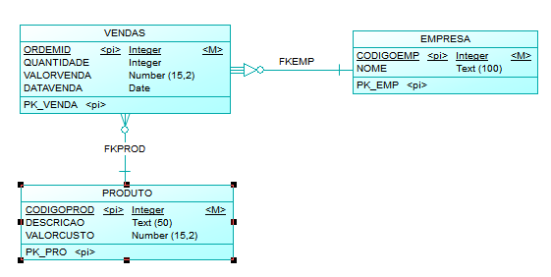

Vendas

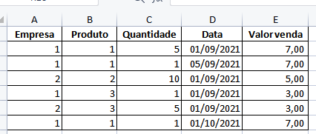

Produto
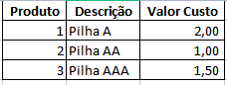
Empresa
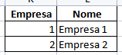

Todos os sqls devem ser apresentados.

A - Faça um select que retorne o nome da empresa e o valor total do produto 1 em setembro 2021.

B - Faça um select que retorne o valor total das vendas da empresa 1.

C - Faça um select que retorne o valor total das vendas da empresa 2 com produto que o valor do custo for maior que 1 real.

